Giochi d'autunno 2006

CENTRO PRISTEM-UNIVERSITà “BOCCONI”

CATEGORIA C1 Problemi 1-2-3-4-5-6-7-8
CATEGORIA C2 Problemi 5-6-7-8-9-10-11-12
CATEGORIA L1 Problemi 9-10-11-12-13-14-15-16
CATEGORIA L2 Problemi 11-12-13-14-15-16-17-18


- GIOCO DI CUBI

Oggi, all’asilo di Luca, i “piccoli” giocano con delle scatole (a forma di cubo) che mettono l’una sull’altra, in modo che il lato di una scatola misuri sempre un centimetro in meno di quello della scatola su cui si appoggia.
Luca ha dieci scatole. Il lato della più grande misura 14 cm. La sua piramide è costruita utilizzando tutte le scatole, impilate dalla più grande alla più piccola.
Quale è l’altezza della piramide di Luca ?

- LA PARTENZA

Prima di andare all’estero per sei mesi, per motivi di studio, Anna vuole salutare le amiche che abitano nel suo condominio.
Ingrid è a casa tra le 11 e le 11.25; Giovanna rientra dal supermercato alle 11.30; Claudia tornerà a casa a mezzogiorno meno un quarto; Silvia (che deve andare a giocare a tennis) le ha detto di passare prima di mezzogiorno.
Anna vuole restare 20 minuti da ognuna delle sue amiche e partire immediatamente dopo.
In che ordine deve salutare le amiche per poter partire il più presto possibile? Rispondete dando (in ordine) le iniziali dei nomi.

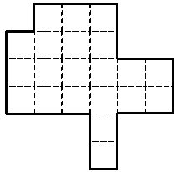
- DECOUPAGE

Inserisci, nello schema disegnato a fianco, tre tesserine di un puzzle. Le tre tesserine devono essere identiche. Possono però essere ruotate e/o ribaltate.
Disegna il loro contorno.

- DA 1 A 7


Scrivete i numeri interi da 1 a 7 nelle sette cellette di questo alveare (per aiutarvi, la cifra “2” è stata già inserita).
Attenzione, però: la somma di tre numeri allineati (nelle due “diagonali” e nella “verticale di mezzo”) deve sempre essere uguale a 12. Inoltre, i numeri situati in tre caselle attraversate da una freccetta devono essere in ordine crescente, nel senso della freccetta.

- I NASTRI

Per lo spettacolo di fine anno, la professoressa di educazione fisica deve acquistare 49 nastri.
Ecco le proposte del fornitore :
Un nastro: 3 Euro.
Un pacchetto da 2 nastri: 5 Euro.
Un pacchetto da 5 nastri: 10 Euro.
Inoltre, prendendo tre confezioni identiche, la quarta è gratis.
Se fa bene i suoi conti, quanto potrà spendere al minimo la professoressa ?

- W IL NONNO !

Il “nostro” nonno è nato prima della seconda guerra mondiale, ma dopo l’inizio della prima. Quando festeggerà il suo prossimo compleanno, il numero dell’anno – il 2007 – sarà uguale al numero del suo anno di nascita aumentato di cinque volte la somma delle cifre del numero del suo anno di nascita.
In che anno è nato il nonno ?
(Date tutte le possibili soluzioni)

- VERO O FALSO ?

Quante frasi simultaneamente vere può contenere il quadro sotto riportato ?

1 In questo quadro, la frase 2 è falsa
2 In questo quadro, la frase 3 è falsa
3 In questo quadro, la frase 4 è falsa
4 In questo quadro, la frase 5 è falsa
5 In questo quadro, la frase 6 è falsa
6 In questo quadro, la frase 1 è falsa

- TUTTO AUMENTA

Sara si è decisa finalmente ad acquistare un video-gioco, che in realtà sogna da molto tempo. Quando la cassiera del negozio la informa del prezzo da pagare, Sara rimane però sorpresa: “Non è possibile! Avete invertito la cifra delle unità con quella delle decine!”.
“Mi dispiace –le risponde la cassiera- ma da ieri tutti i prezzi dei video-giochi sono aumentati del 20%”.
Il nuovo prezzo del video-gioco di Sara è espresso da un numero intero di Euro, minore di 100. Qual è questo prezzo?

- IL COMPASSO DI JACOB

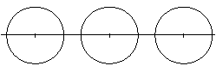
Jacob ha tracciato tre piccole circonferenze (con lo stesso raggio) che non si toccano e i cui centri sono allineati, come in figura. Adesso, con l’aiuto del compasso, Jacob vuole tracciare una quarta circonferenza che risulti tangente alle tre della figura.
In quanti modi può tracciare questa quarta circonferenza?

- IL QUADRILATERO

Le misure dei quattro angoli interni di un quadrilatero sono date da numeri interi (di gradi), tutti diversi tra loro.
Qual è, al minimo, la misura (in gradi) dell’angolo maggiore del quadrilatero ?

- CHI è IN ANTICIPO E CHI IN RITARDO.

L’orologio di Nando va avanti di 3 minuti ogni ora. Quello del suo socio Giorgio va invece indietro, in un’ora, di 5 minuti. Pur essendo stati messi a posto contemporaneamente questa mattina, adesso nel pomeriggio uno segna le 15 e 55 mentre l’altro indica le 17 e 7 minuti.
Che ora era questa mattina (all’orologio “ufficiale”) quando i due orologi sono stati messi a posto?

- IL QUADRATO MISTERIOSO
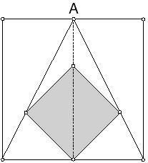
Il punto A è il punto medio di un lato del quadrato grande, che ha un’area di 189 m².
Quale è l’area del quadrato grigio? (Se occorre, approssimare la risposta al m² più vicino).

- I NUMERI DI CARLA

Carla scrive tutti i numeri, la cui scrittura contenga almeno una cifra ripetuta (fino a 2007 incluso) :
11 , 22 , 33, ….. 99 , 100 , 101 , …..2006 , 2007.
Quanti numeri scrive in tutto Carla ?

- LE COORDINATE DELL’ANNO
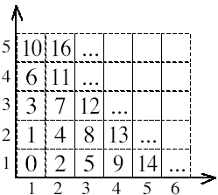
Scrivete i numeri interi (a partire da 0) nelle caselle dello schema, riempiendo da sinistra a destra le successive diagonali, in senso discendente, come nel disegno. Il numero 13, ad esempio, appare così nella casella che ha le coordinate (4 ; 2).
Quali sono le coordinate della casella che contiene il numero 2007 ?

- GRANDANGOLO

In un triangolo, i cui lati misurano rispettivamente 6 cm, 8 cm e 2√7 cm, si fissano i tre punti medi dei lati; poi, si traccia il triangolo che ha come vertici questi tre punti.
Quanto misura (in gradi) l’angolo maggiore di questo secondo triangolo ?

- MCD = DIFFERENZA

Quattro numeri interi positivi sono tali che il MCD (massimo comune divisore) di due qualsiasi di loro è sempre uguale alla loro differenza.
Quale è, al minimo, la somma di questi quattro numeri?

- L’ESAGONO

Le misure dei sei angoli interni di un esagono non regolare sono date da numeri interi (di gradi), tutti diversi tra loro.
Quale è, al minimo, la misura (in gradi) dell’angolo maggiore dell’esagono ?

- QUANTI 7 !

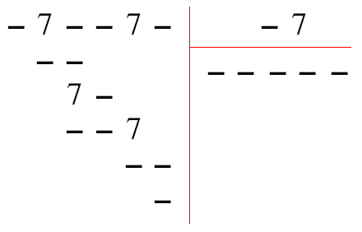
Questa divisione è esatta (nel senso che il resto è uguale a 0).
Tutti i 7 dei numeri “coinvolti” nell’operazione di divisione sono stati scritti. Le altre cifre sono invece indicate con un trattino.
Qual è il valore del dividendo? (è sufficiente indicare due soluzioni).

